P O V O D Í L A B E, státní podnik

ZÁMĚR OPRAVY

VD Roudnice nad Labem, oprava převodovek zpětné vazby středního sektoru

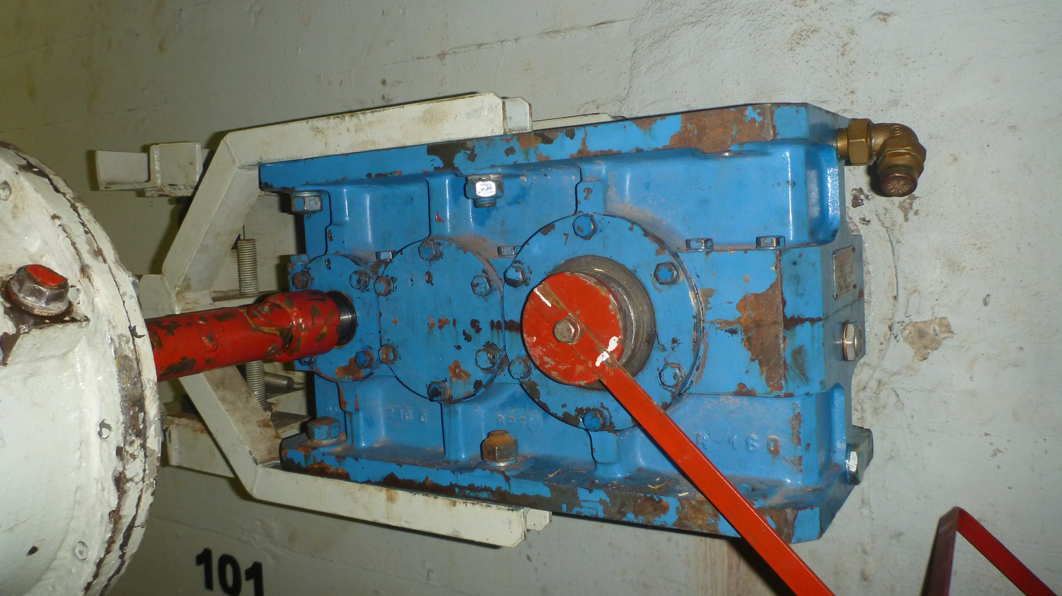

Zpracoval: | XXXXXXXXXXXXXXXX  Strojní technik závodu 3  dne: 4. 10. 2021
Předložil: | XXXXXXXXXXXXXXXX  Vedoucí TS  dne:
Projednal: | XXXXXXXXXXXXXX  PTNŘZ Roudnice nad Labem  Dokumentační komise závodu Roudnice n. L.  dne:
Vyhlásil: | XXXXXXXXXXX  ředitel závodu Roudnice nad Labem  dne:

- identifikační údaje o plánované stavbě v členění:

název stavby – tok, název | VD Roudnice n/L - Labe
místo, případně ř. km, k.ú. | Roudnice n/L, ř. km 809,729
číslo DM | 9051004117
identifikátor ISYPO | 400041618

- Odůvodnění účelnosti veřejné zakázky, které bude zejména obsahovat:

Popis potřeb, které mají být splněním veřejné zakázky naplněny:
Na základě kontroly převodovek zpětné vazby, bylo zjištěno poškození ozubení diferenciální převodovky, které je nutno vyměnit za nové. Na čelní převodovce je třeba provést drobné opravy ozubení (bez nutné demontáže a výměny). Na převodové skříni čelní převodovky je nutno provést opravu uložení ložisek. Dále je potřeba na obou převodovkách výměna těsnících kroužků a ložisek.
Účelem opravy je uvedení jezu do bezpečného stavu a eliminace možných škod a havárií na hydrostatickém jezu.

Popis předmětu veřejné zakázky:
Požadujeme opravit diferenciální převodovku a čelní převodovku zpětné vazby na středním sektoru jezu Roudnice nad Labem.
Rozsah opravy:
Diferenciální převodovka
- očištění a úprava těsnících ploch
- výroba kuželového ozubení
- výroba čelního ozubení
- oprava skříně převodovky pro uložení ložisek
- výměna těsnících kroužků a ložisek

Čelní převodovka
- očištění a oprava těsnících ploch.
- revize jednotlivých dílů včetně drobných oprav
- oprava skříně převodovky pro uložení ložisek
- výměna těsnících kroužků a ložisek

Převodovka bude zhotoviteli předána po kontrole, ve stavu částečně rozmontovaném.

Popis vzájemného vztahu předmětu veřejné zakázky a potřeb zadavatele:
Opravou dojde k prodloužení životnosti převodových mechanizmů středního hydrostatického jezu.
Bude obnovena bezpečná funkce jezu.

Rizika nerealizace veřejné zakázky, snížení kvality plnění, vynaložení dalších finančních nákladů:
V případě ne realizace opravy, nebude možné střední jezové pole bezpečně provozovat.

Popis variant naplnění potřeb a zdůvodnění zvolené alternativy veřejné zakázky (odůvodnění, proč není možné dosáhnout cíle vlastními silami).
Jedná se o provozně složitou opravu a je nutná oprava odbornou firmou, která má zkušenosti s obdobnou prací a potřebné technické vybavení. Z uvedených důvodů není možné opravu provést vlastními silami.

Výsledek hodnocení VH majetku dle OS 14/2018 v platném znění, který se provádí vždy v rámci přípravy vlastního záměru veškerých stavebních akcí oprav nebo rekonstrukcí liniového majetku (úpravy toků)
Tento bod se záměru opravy netýká. Tato stavba není hodnocena podle směrnice OS 14/2018.

- požadavky na celkové urbanistické a architektonické řešení stavby a požadavky na stavebně technické řešení stavby, na tepelně technické vlastnosti stavebních konstrukcí, odolnost a zabezpečení z hlediska požární a civilní ochrany, souhrnné požadavky na plochy a prostory apod.,
Navržená oprava nevyžaduje urbanistické a architektonické řešení stavby a není potřeba posuzovat tepelně technické vlastnosti stavebních konstrukcí ani odolnost a zabezpečení z hlediska požární a civilní ochrany.

- územně technické podmínky pro přípravu území, včetně napojení na rozvodné a komunikační sítě a kanalizaci, rozsah a způsob zabezpečení přeložek sítí, napojení na dopravní infrastrukturu, vliv stavby, provozu nebo výroby na životní prostředí, zábor zemědělského a lesního půdního fondu apod.,
Navržená oprava nevyžaduje napojení na komunikační sítě, kanalizaci a vodovod. Rovněž nebude, v souvislosti se zprovozněním, nutno provést přeložky komunikací, sítí technického vybavení apod. V případě potřeby napojení na el. energii si zhotovitel zajistí podružné měření. Vzhledem k tomu, že práce budou probíhat u vodního toku, zajistí zhotovitel veškeré zařízení a pracoviště tak, aby nedošlo k znečištění vody v řece ropnými produkty a jinými škodlivými látkami.

- údaje o výskytu chráněných území (CHKO, NP, NPP, PP, PR, Natura, EVL apod.) event. o chráněných druzích rostlin a živočichů a o jiných způsobech ochrany (kulturní památka, technická památka apod.),
Údaje o výskytu chráněných území nejsou v tomto případě relevantní.

- v relevantních případech vyjádření, že zamýšlená investice nebo oprava není v rozporu se závazným Plánem dílčích povodí,
Tato zamýšlená oprava není v rozporu se závazným Plánem dílčích povodí.

- majetkoprávní vztahy:
Veškerá práce budou probíhat na pozemcích ČR ve správě státního podniku Povodí Labe, k.ú. Roudnice nad Labem p.č. 4306/3 a p.p.č 570/1 v k.ú. Vědomice Viz příloha katastrální mapy.

- požadavky na zabezpečení budoucího provozu (užívání) stavby energiemi, vodou, pracovníky apod. a předpokládanou výši finančních potřeb jak provozu, tak i reprodukce pořízeného majetku a zdroje jejich úhrady v roce následujícím po roce uvedení stavby do provozu,
Budoucí provoz bude zajištěn pracovníky VD v rámci cyklické údržby vodního díla a provozních nákladů a finančního plánu závodu Roudnice n.L.

- v relevantních případech upozornění na nutnost zajištění povolení mimořádné manipulace pro realizaci stavby,
Nutnost zajištění povolení mimořádné manipulace pro realizaci stavby není. Oprava bude provedena v období s nízkými průtoky. Opravné práce budou probíhat pod dozorem obsluhy jezu a dle jejich pokynů. Termín prací bude předem oznámen provozovateli MVE.

- výkresy a schémata určená správcem programu (u akcí, které je možno hradit z prostředků dotačních programů),
Tento bod se netýká opravy

- rozdělení stavby na stavební objekty a provozní soubory s určením u každého z nich jednotlivě zda jde o opravu či investici (včetně uvedení DHM v relevantních případech). Současně musí rozdělení na stavební objekty a provozní soubory korespondovat s rozdělením ve stávající evidenci DHM (v případě investic s předpokládaným vznikem nových DHM pak musí záměr obsahovat i návrh rozdělení stavebních objektů a provozních souborů pro budoucí zařazení do DHM),
Oprava není dělena na stavební objekty.

- rozhodující projektované parametry ve tvaru (u akcí, které je možno hradit z prostředků dotačních programů) :
Tento bod se netýká opravy

Seznam příloh:

- Situace z katastrální mapy
- Výpis z katastru nemovitostí

1) Situace z katastrální mapy

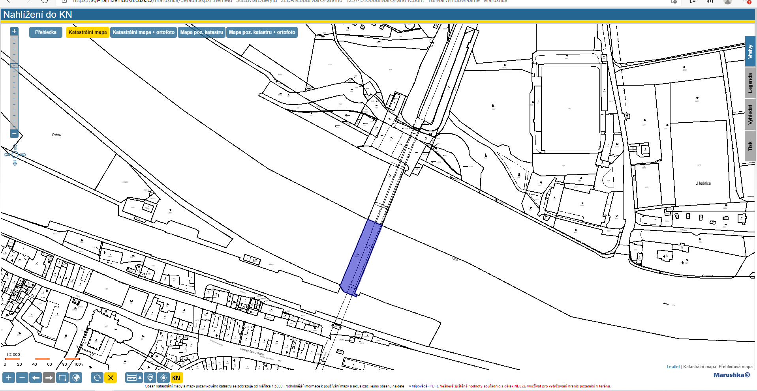
2) Výpis z katastru nemovitostí
